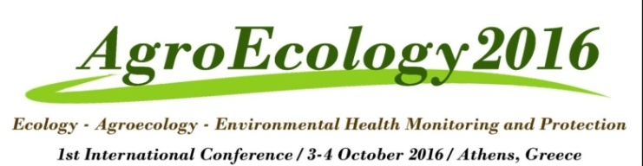

Πρόσκληση
Το Εργαστήριο Οικολογίας και Προστασίας του Περιβάλλοντος του Γεωπονικού Πανεπιστημίου Αθηνών διοργανώνει το 1^{ο} Διεθνές Συνέδριο με θέμα την Αγροοικολογία και με τίτλο:
“Ecology - Agroecology - Environmental Health Monitoring and Protection” (“AgroEcology-2016”)
Το Συνέδριο θα πραγματοποιηθεί Δευτέρα και Τρίτη, 3 και 4 Οκτωβρίου 2016, από τις 9:00 – 17:00, στην Αίθουσα Πολλαπλών Χρήσεων στο δεύτερο όροφο του Κτηρίου Διοίκησης (Κεντρικό Κτήριο) του Γεωπονικού Πανεπιστημίου Αθηνών.
Η γλώσσα του Συνεδρίου θα είναι η Αγγλική.
Τα μέλη της Επιστημονικής και Φοιτητικής Κοινότητας προσκαλούνται να παρακολουθήσουν τις εργασίες του συνεδρίου δωρεάν.
Στους φοιτητές που θα παρακολουθήσουν το συνέδριο θα δοθεί Βεβαίωση Παρακολούθησης.
